Универзитет у Београду
Географски факултет



Радни пакет 1
Управљање ГИС пројектима

Тема:
Анализа брзине кретања возила за транспорт пацијeната и њен утицај на њихов комфор

Учесник на пројекту: Бојан Благојевић
Пројект менаџер: Александар Пеулић

Београд 2021

.

- Циљ радног пакета
У току транспорта пацијаната од тачке А до тачке Б потребно је да у зависности од здравственог стања самог пацијента он буде превежен на најкомфорнији и најбезболнији начин. На то утиче више фактора од којих ћемо у нашем случају анализирати брзину кретања возила. Циљ овог радног пакета је да установи колико и у којој мери брзина кретања возила утиче на комфор пацијаната који се транспортују.
- Реализација радног пакета
Сама реализациија радног пакета се састоји из две фазе. Прва фаза би била учитавање података у QGIS радно окружење а друга фаза би била манипулација самим подацима и њихова анализа.
А) Учитавање података у QGIS
Прикупљени подаци се налазе у датотеци која је сачувана у уобичајеном ексел формату који поседује .xls екстензију. Да бисмо могли да манипулишемо и вршимо анализу датотеке у QGIS-у, потребно је да сам фајл сачувамо у .csv формату: у већ отвореном ексел фајлу кликнемо на File → Save As → Browse одаберемо локацију где желимо да сачувамо фајл, унесемо жељени назив а у падајућем менију под одељком Save as type одаберемо опцију CSV (comma delimited).
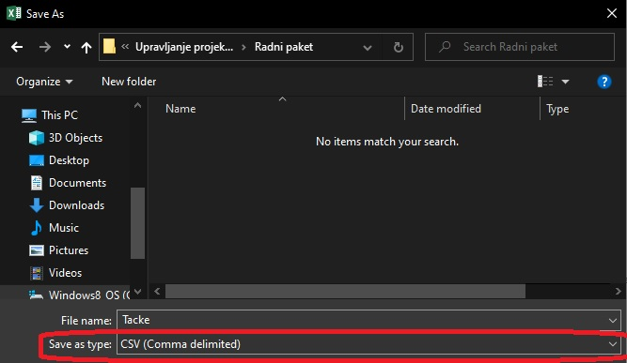

Сада су наши подаци спремни за унос у QGIS окружење.
У оквиру програма QGIS у Manage layers toolbar кликнемо на иконицу Add delimited text layer
У новом прозору учитаћемо нашу датотеку где ћемо обратити пажњу да је одабран исправан формат самог фајла (у нашем случају CSV (comma delimited)) и да су у одељку Geometry definition исправно унете X и Y кординате чије се колоне могу видети у самој табели наше датотеке.
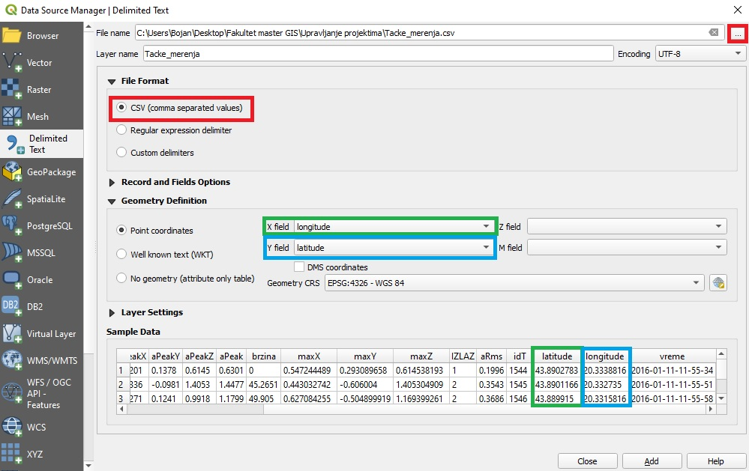

Сада се наша датотека јавила у QGIS-у у виду лејера који је ту само привидно. Да бисмо могли даље да манипулишемо истим потребно је да га трајно сачувамо. Десним кликом на сам лејер, покренемо мени у коме бирамо Export → Save Feature As…→ у новом прозору изаберемо ESRI shapefile формат и одредимо локацију где ће он бити сачуван.

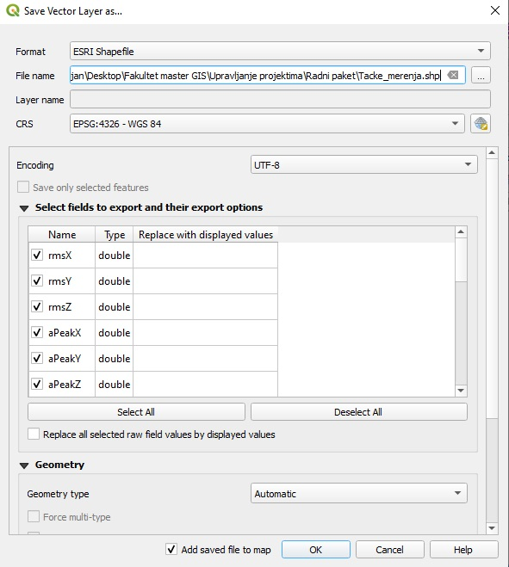
Сада је наш лејер за анализу и обраду података учитан правилно и тачке које су добијене приликом процеса сакупљања и обраде података су се појавиле у нашем QGIS окружењу. На овај начин је лејер задржао све податке из наше датотеке у виду атрибутне табеле. Како бисмо видели за који се тачно простор сами подаци односе потребно да је учитамо неку мапу. На језичку одаберемо Web→ OpenLayer Plugin → OpenStreetMap → OpenStreetMap. На основу географских кордината које се налазе у самој датотеци, а сада и у нашем лејеру сада се јасно види да се тачке односе на деоницу између града Чачка и града Ужица.
Сада је потребно показати на самој мапи у којим тачкама се приликом мерења брзине јавио осећај комфора или осећај нелагоде код пацијената током транспорта. То ћемо остварити тако што ћемо дуплим кликом покренути прозор самог лејера и у одељку Symbology одабрати систем градације (Graduated). Као вредности су узете 5 класа приликом процеса мерења и свака класа одрећује ниво комфора код пацијаната у току транспорта. Ниво комфора је одређен измереним вредностима у тренутку подрхтавања возила.
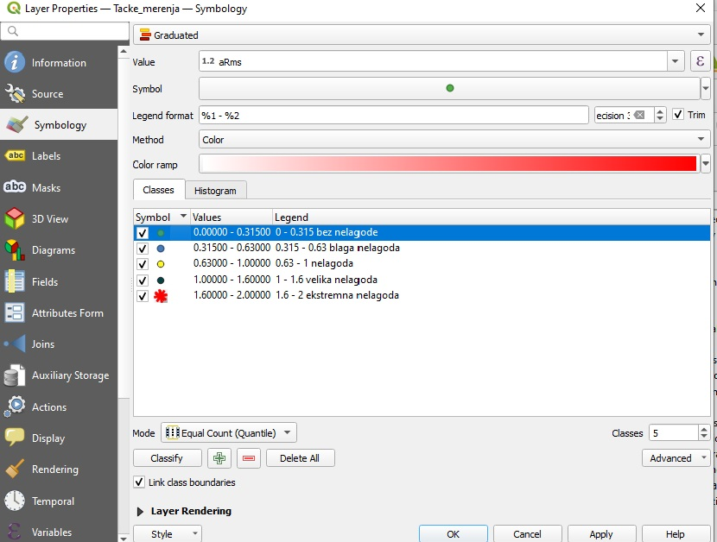
На овај начин добијена је следећа мапа:
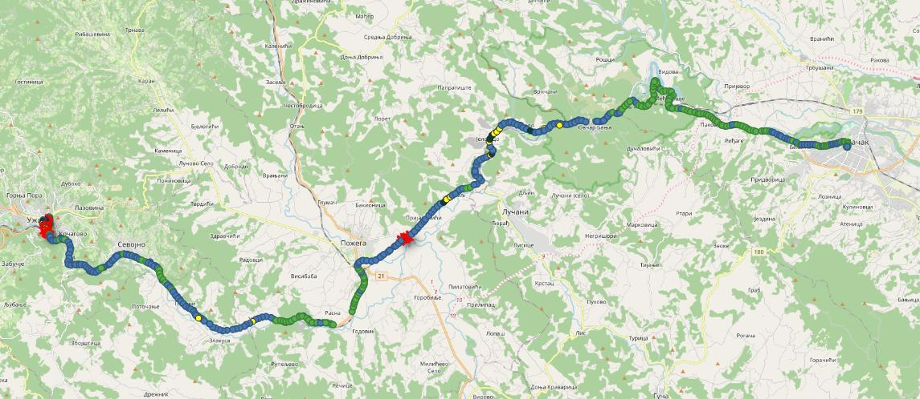
Одмах се може из приказаног уочити да преовлађују тачке где је вожња била или комфорна или са благом нелагодом (тј возило је ретко подрхтавалло и стваарао нелагоду). Покретањем опције Statistical panel можемо видети да је просечна брзина кретања за целу деоницу износила 57 km/h, а да је највећа забележена брзина била 98 km/h. У нашем случају желимо да видимо, у тачкама где се јавило највеће подрхтавање возила током пута а самим тим и осећај велике до екстремне нелагоде, колико је износила брзина кретања возила.
Дуплим кликом на наш лејер у новом прозору бирамо одељак Source и у њему Query builder. У пољу Fields бирамо вредност aRms која представља вредност подрхтавања возила и у нашем случају потребно нам је да изолујемо тачке где је нелагодност била екстремна. Та вредност мора бити већа од 1 или једнака 1.
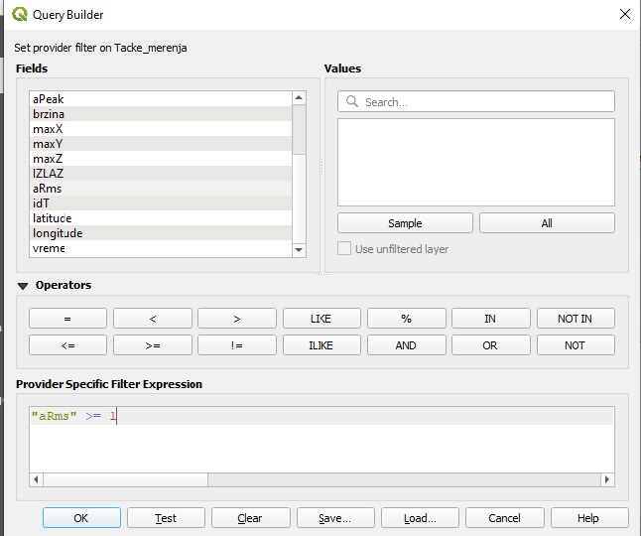
На овај начин смо сузили нашу потрагу на свега 6 тачака где се јавила екстремна нелагода. Од ових 6 тачака 4 се налазе у градском језгру Ужица
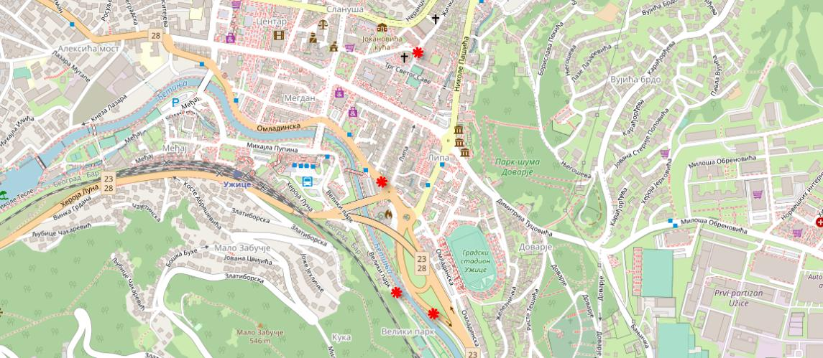
А преостале две на магистралном путу Чачак-Ужице, на деоници између места Пријановићи и Пожеге.
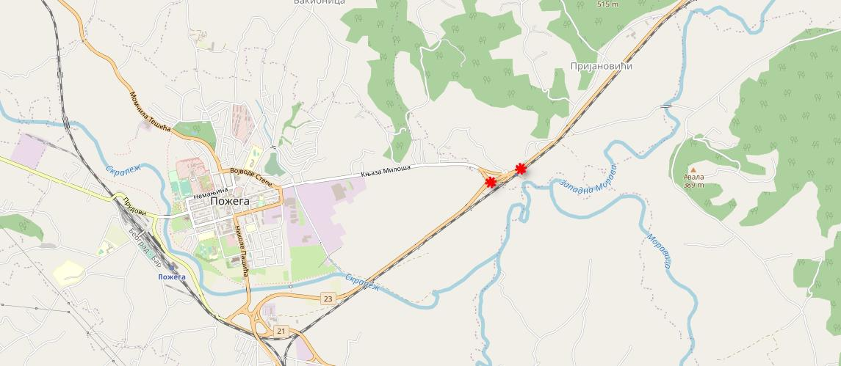
Утврђивање брзине кретања возила у овим тачкама се може утврдити на више начина а један од њих је употребом иконице Identify Features у оквиру Attributes toolbar

Кликом на сваку од 6 тачака покренуће се прозор са подацима из атрибутне табеле за сваку од тачака. За 4 тачке у градском језгру Ужица брзина кретања возила је износила мање од 40 km/h, а да је у тачкама на деоници магистралног пута Чачак-Ужице износила измећу 60 и 70 km/h.
- Закључак
Након сакупљања, обраде и анализе података уз помоћ софтвера QGIS долазимо до закључка да брзина не утиче на стварање нелагоде код пацијаната приликом транспорта. У случају градског језгра Ужица до подрхтавања возила је дошло услед одређених препрека на улици у виду „лежећег полицајца“ или у виду оштећења на самој улици с обзиром да се возило кретало доста споро. Што се тиче тачака на деоници магистралног пута Чачак-Ужице подрхтавање возила се не може приписати брзој вожњи с обзиром да се возило кретало измећу 60 и 70 km/h а ограничење брзине на целој деоници износу 100 km/h тако да је претпоставка да је возило у току кретања прешло преко неке препреке у виду неравнине или рупе на путу.

